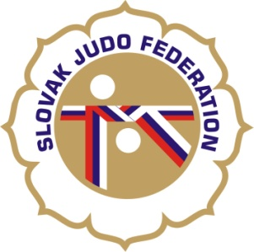

Delegácia rozhodcov MT Rimavská Sobota - žiaci a žiačky

Hlavný rozhodca: Antal (A)
Rozhodcovia: Útis (A), Svoreňová (B), Mullerová (C), Mlynarič (C), Kittan (A),
Paligová (B), Leitman (C), Kunšteková (B), Kincelová (B), Hladová (B), Hošták (A), Donner (A)
Skúšky rozhodcov na I. kvalifikačný stupeň: Útis ml., Otčenášová, Boršoš, Fuljerová
Ostatných rozhodcov si zabezpečí usporiadateľ.

Náhradníci: -

Zapisovateľ: Zabezpečuje usporiadateľ.

Dátum konania: 20.5.2017
Miesto konania: Rimavská Sobota
Začiatok váženia: 8:00 - 9:00 hod.
Losovanie: 9:00 hod.
Začiatok súťaže: 10:30 hod.

19.05.2017
KR SZJ
Michal Donner

